作业1：用函数实现求三个数中最大数和最小数的差值。
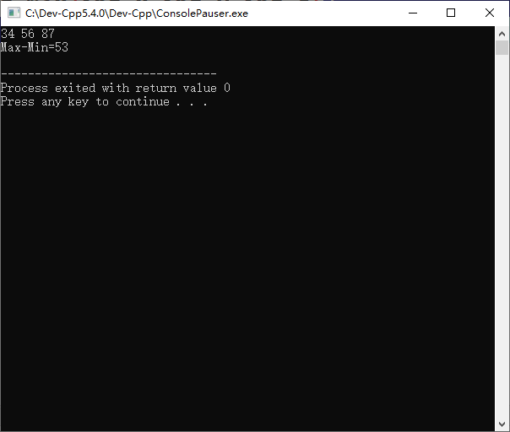
作业2： 用函数实现输入n个正整数(小于10），将它们从小到大排序后输出。
